
НЕГОСУДАРСТВЕННОЕ ОБРАЗОВАТЕЛЬНОЕ ЧАСТНОЕ УЧРЕЖДЕНИЕ ВЫСШЕГО ОБРАЗОВАНИЯ «МОСКОВСКИЙ ФИНАНСОВО-ПРОМЫШЛЕННЫЙ УНИВЕРСИТЕТ “СИНЕРГИЯ”»

Факультет/Институт |  | Информационные системы и программирование
 |  | (наименование факультета/ Института)
Направление/специальность |  | Программист
подготовки: |  | (код и наименование направления /специальности подготовки)
Форма обучения: |  | очная
 |  | (очная, очно-заочная, заочная)
Лабораторная №1

на тему |  | Разработка структуры проекта
по дисциплине |  |  |  | Инструментальные средства разработки программного обеспечения
 |  |  |  | (наименование дисциплины)

Обучающийся |  | Балавнюков Иван Сергеевич
 |  | (ФИО)
Группа |  | ДКИП204прог

Преподаватель |  | Сибирев Иван Валерьевич
 |  | (ФИО)

Москва 2025 г.
Цель: Научиться транспортировать матрицу в WPF.
Пример с файла:
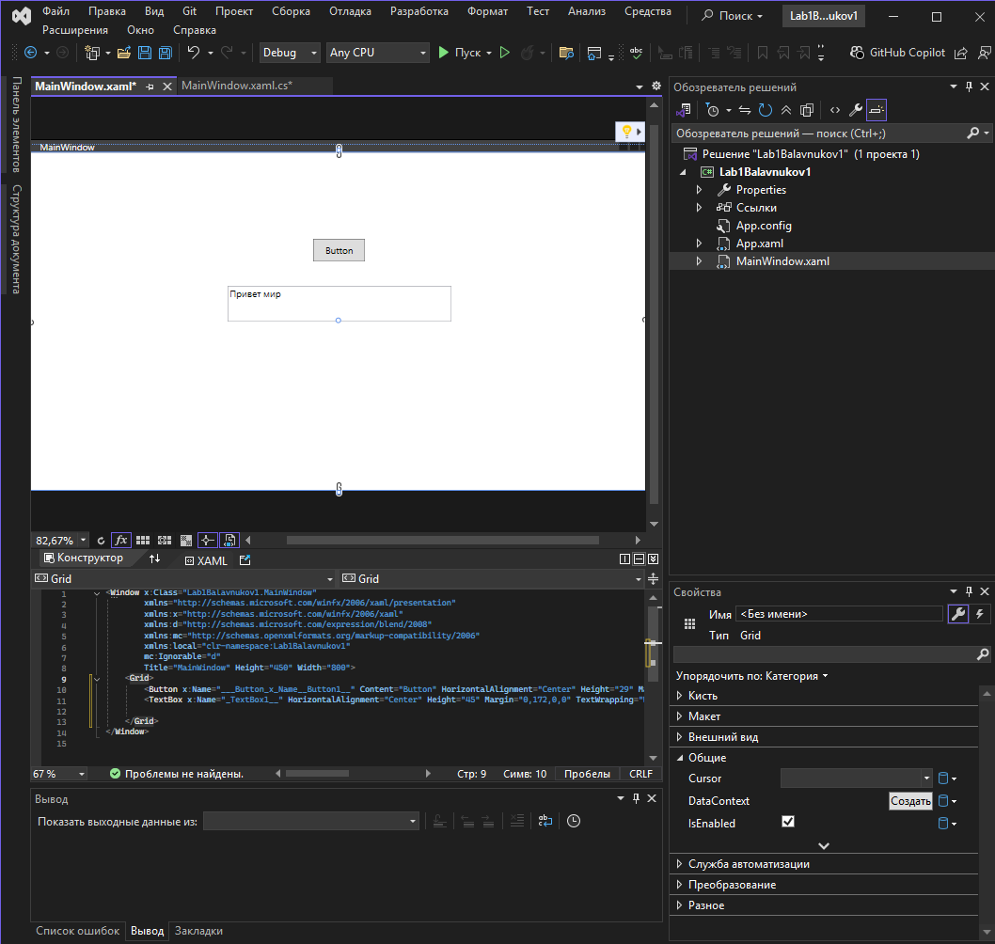
Вариант 4
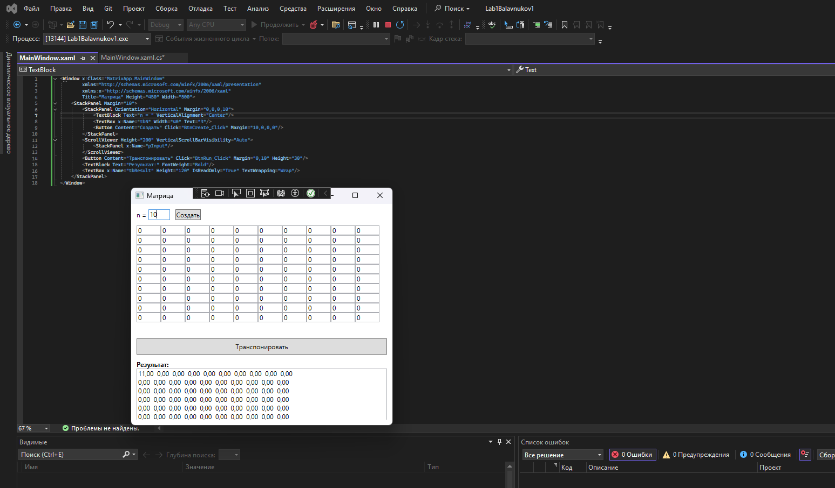
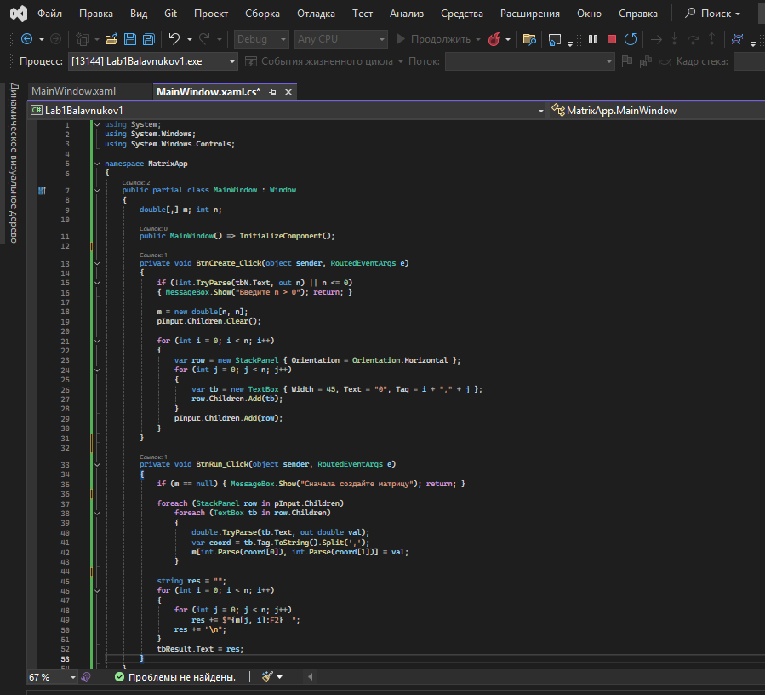
Ответы на контрольные вопросы:
1.Перечислите этапы разработки программных продуктов.
Анализ-Проектировние-Код-Тестирование-Внедрение
2. Для чего необходимо техническое задание?
Чтобы зафиксировать требования и критерии приемки
3. Кто занимается разработкой технического задания?
Заказчик + аналитик + разработчики
4. Какие пункты включает техническое задание?
Назначение, требования, условия эксплуатации, этапы, документация
Вывод:
В ходе работы я научился:
-Создавать WPF-приложения в Visual Studio
-Работать с двумерными массивами
-Реализовывать транспонирование матрицы
-Вводить данные через TextBox и выводить результат
Программа работает корректно, задание выполнено.

